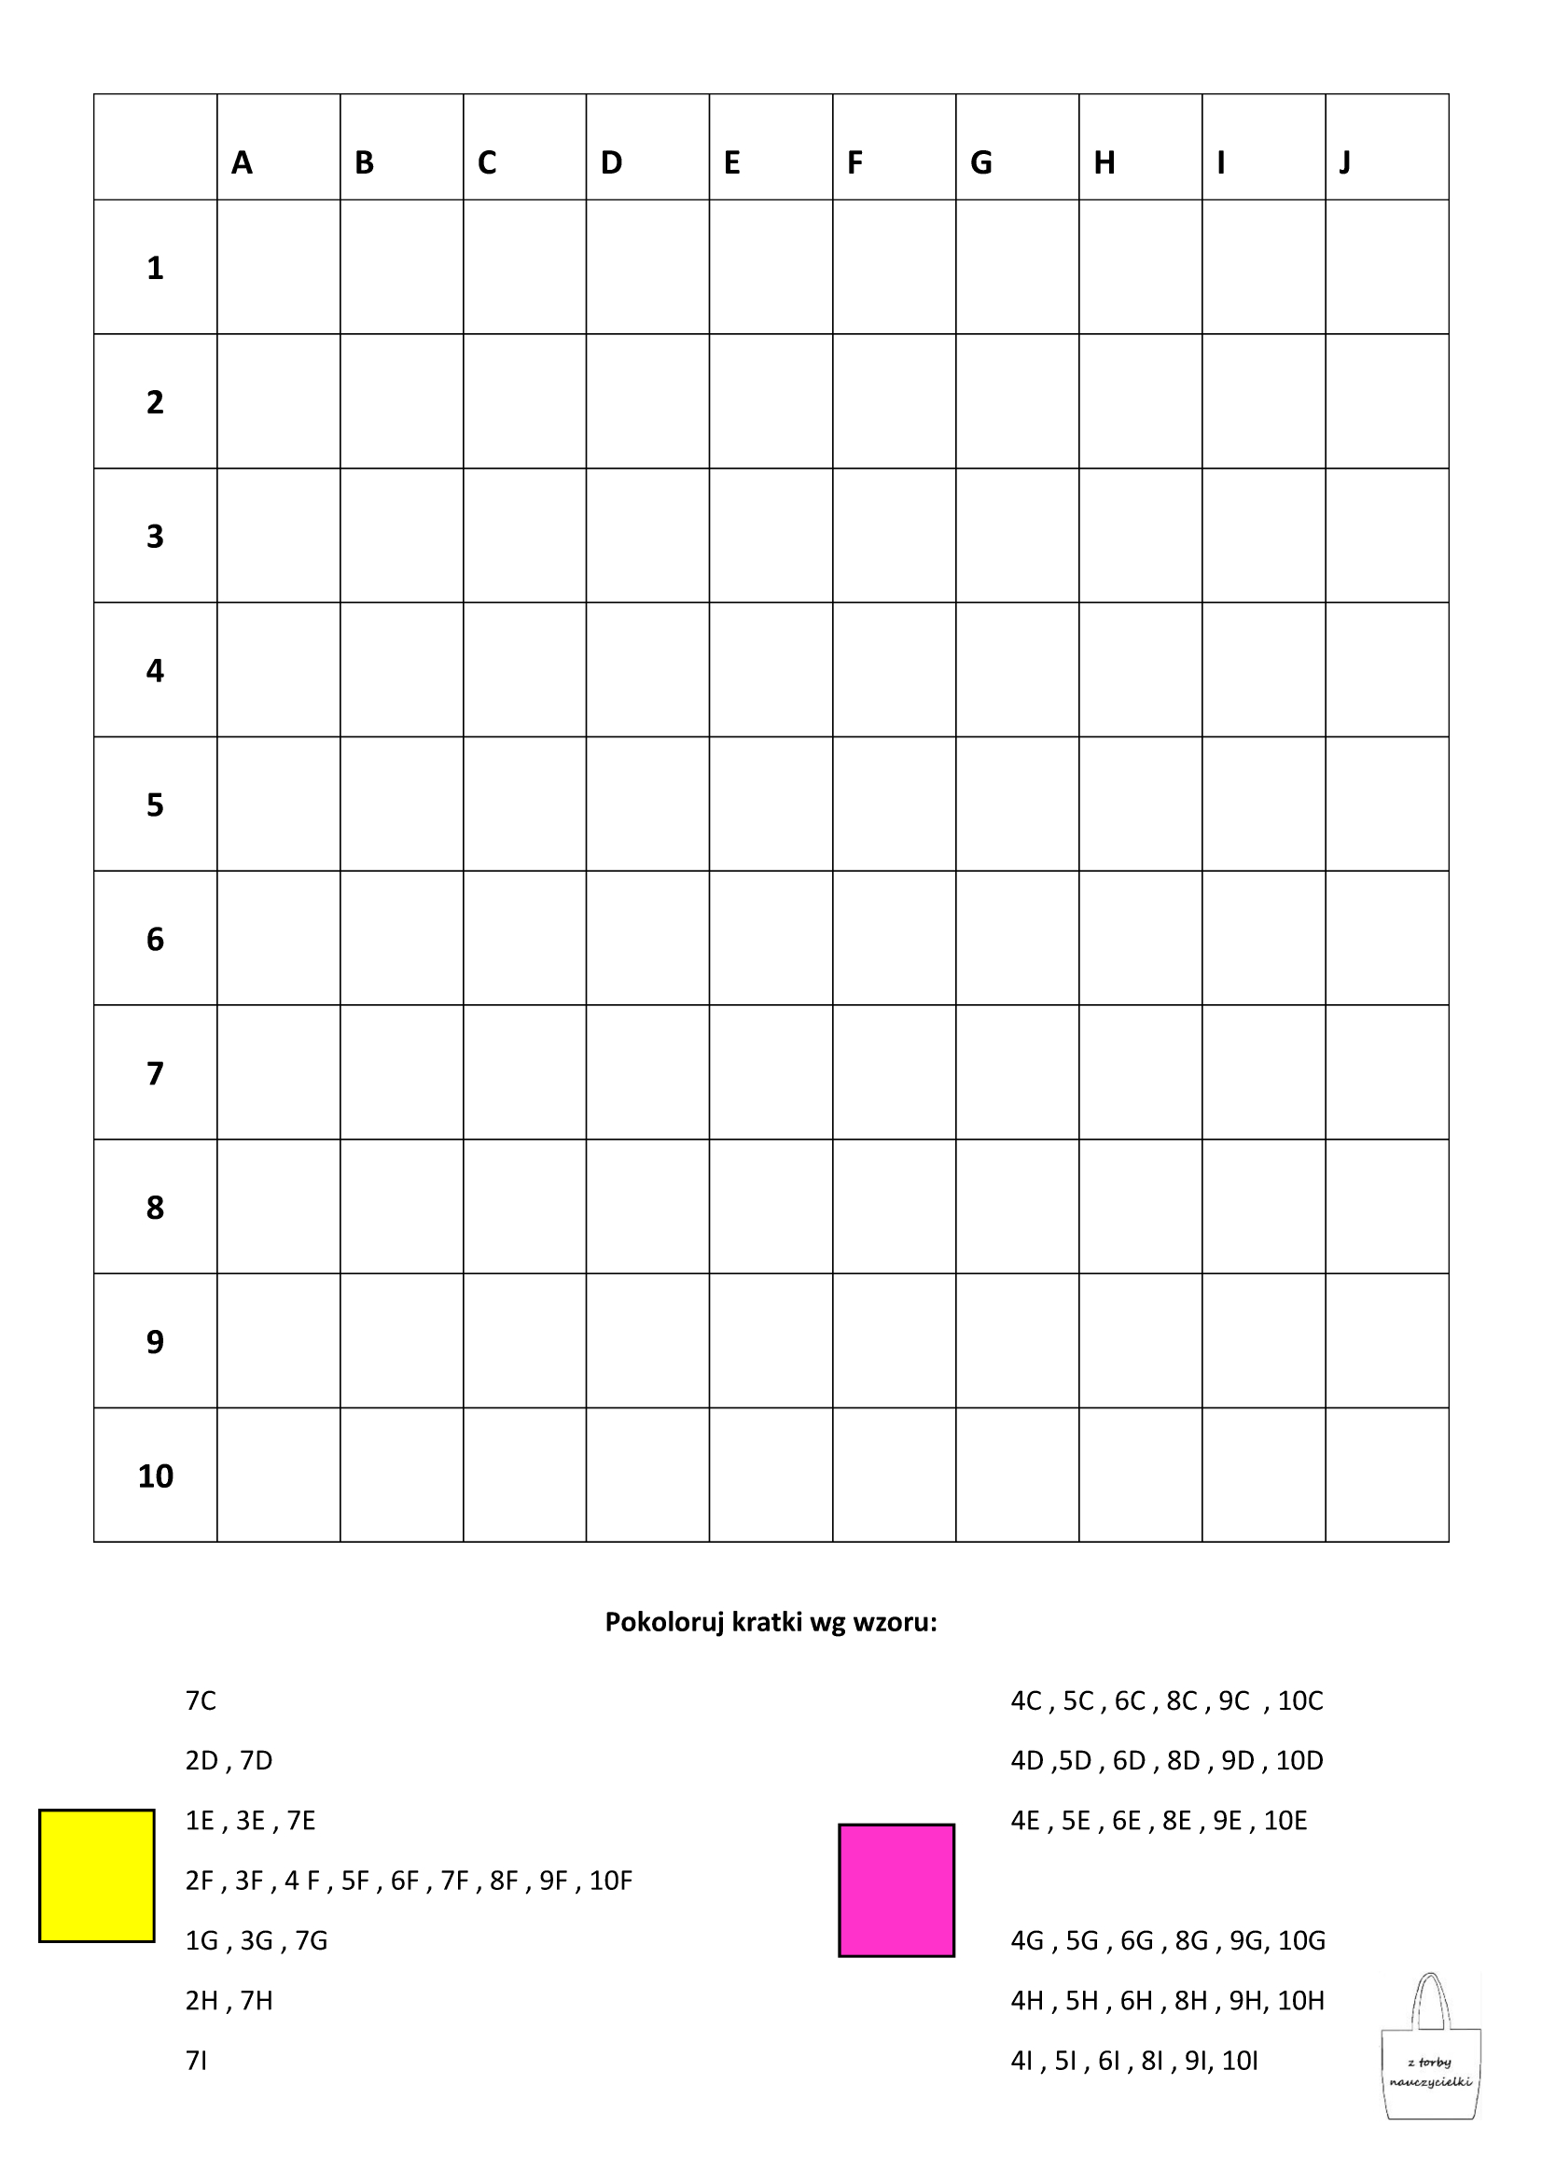

Pokoloruj kratki według wzoru.

Źródło: www.ztorbynauczycielki.pl

